Список учащихся входящих в
«ЮНАРМИЯ»

- Махмудов Исабек
- Бабаева Алина
- Атаев Абакар
- Байрамов Алислам
- Исаев Ислам
- Махмудов Адам
- Дадашева Илаха
- Пашаев Васим
- Шахбанов Руслан
- Алимирзоев Магомед
- Рамазанов Рамазан

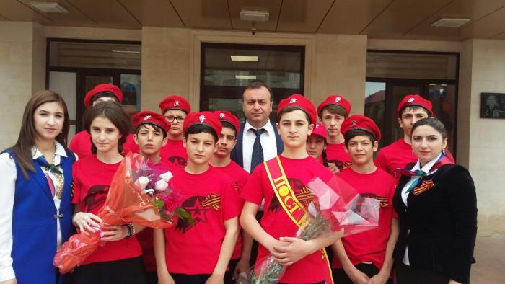

Список учащихся входящих в
ЮНАРМИЮ

- Садыкова Мадина
- Алиханова Регина
- Рзаев Алекс
- Исаков Неджмудин
- Рамазанов Аслан

